Allgemeines

Es gelten die Empfehlungen der Schweizerischen Gesellschaft für Allergologie sowie die Schweizer Impfempfehlungen

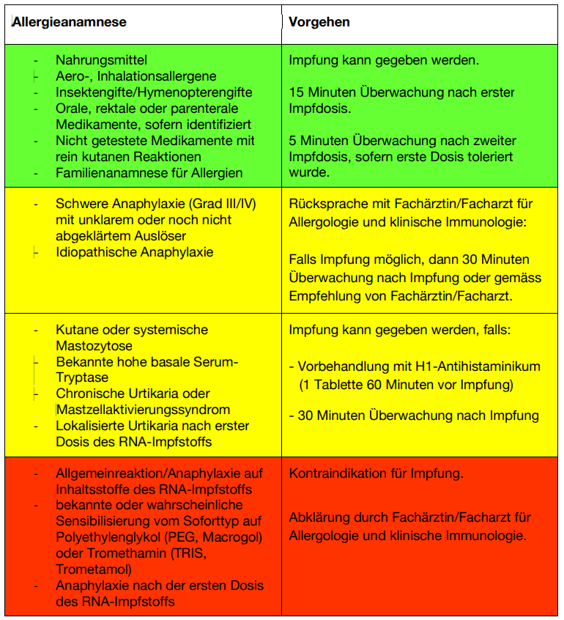

Prozessbeschreibung
- Patienten werden dem Sekretariat Infektiologie angemeldet
- Infektiologie Kaderarzt screent Anmeldung und fordert bei Bedarf Unterlagen an
- Das Sekretariat Infektiologie organisiert
  - Einen Impftermin (so möglich für mehrere zu Impfenden gleichzeitig) im Impfzentrum Baden, so früh wie möglich am Morgen (Dienstag-Freitag)
  - Einen Termin auf dem INZ zur Überwachung zur/nach der Impfung
  - Informiert die Patienten über den Ablauf und den Termin sowie darüber, dass die Leistungen der Notfallstation in Rechnung gestellt werden (aber nicht die Kosten der eigentlichen Impfung)
- Der/Die Patient/-in
  - Nimmt die antiallergische Prämedikation ca 1 Stunde vor der Impfung ein. In der Regel ist dies Cetirizin 10 mg. Der behandelnde Allergologe kann etwas anderes verordnen
  - Geht zum geplanten Termin ins Impfzentrum
    - Dort wird die Administration und Gesundheitscheck gemacht aber NICHT geimpft
  - Geht anschliessend ins INZ
    - Dort wird eine Notfall-KG erstellt.
    - Ein Venflon gelegt
    - Geimpft
    - Mind. 30 min. nach der Impfung überwacht
    - Falls keine Probleme auftreten: Entlassung
- Das Impfzentrum
  - Macht die normale Administration und den Gesundheitscheck, aber impft nicht.
  - Eine medizinische Fachperson des Impfzentrums geht mit den Patienten und einer Ampulle Impfstoff auf das INZ.
    - Dort zieht sie die Impfung auf
    - Übriggebliebene Impfdosen dürfen an andere Personen verimpft werden. Diese müssen aber zuerst ins Impfzentrum und dort die Administration/Gesundheitscheck machen. Die eigentliche Impfung kann dann auf dem INZ erfolgen, anschliessend 15 min Überwachung.
    - Nimmt die Ampulle wieder zurück ins Impfzentrum
- Das INZ
  - Erstellt die Notfall-KG
  - Legt ein Venflon, stellt sicher, dass der/diePat. Eine Stunde vorher ein Antihistaminikum genommen hat
  - Impft die Patientin: mit dem Impfstoff, den die Fachperson aus dem Impfzentrum aufgezogen hat, i.m. in den Oberarm, auch bei Blutverdünnung (dann muss mind. 3 min. komprimiert werden)
  - Beobachtet Pat. mindestens 30 min nach der Impfung. Falls keine Probleme auftreten Entlassung nach Hause.

